Tìm hiểu giao thức định tuyến RIP

Tìm hiểu về giao thức định tuyến RIP, nguyên lý hoạt động của RIP, cơ chế chống loop trong Rip, Split horizon trong RIP...

Giao thức định tuyến RIP là giao thức định tuyến động thuộc nhóm distance vertor. Các Router sẽ gửi bảng định tuyến cho Router Neighbor định kỳ 30s/1 lần. Thông tin bảng định tuyến này lại tiếp tục lan truyền cho Router Neighbor khác. Cứ như vậy, bảng định tuyến được lan rộng ra toàn hệ thống mạng.

I. Overview RIP Protocol

- Tổng quan về giao thức RIP

* RIP là giao thức chuẩn mở của IEEE.
* Hoạt động ở layer 4(transport) sử dụng UDP port 520.
* Hỗ trợ cả classless(Ripv2) và class full(Ripv1)
* AD =120, Metric = Hop-count(Khi packet đi ra khỏi cổng 1 router thì Metric tăng lên 1)
* Khi A kết nối với B. Nó sẽ gửi gói tin hello với định kì 30s 1 lần( gói hello chính là bảng định tuyến của Router A). Chỉ gửi bảng định tuyến cho những router kết nối trực tiếp với nó.

II. Nguyên lý hoạt động giao thức RIP

- Khi chưa cấu hình định tuyến. Bảng định tuyến các Router chỉ chứa các lớp mạng mà interface đó đã được đặt IP (kiểu connected).

[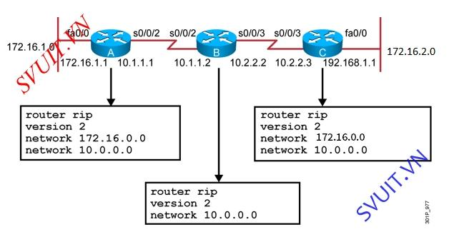](https://lh3.googleusercontent.com/p1NGLcMtDAfBmgD5ZQbQpdU8oLjmld-pUvOFmkppdsoEppCqU68hPLHVAVPH1x75HgiupZAzXbw1CYf-lPbptQR3RGiFL6uO-mbiOQmJqIax3Aicy9cPPS56Vh9VZLyq7y6K2cNFdxIql2sK5Q)​

- Khi bật định tuyến RIP lên

* Các Router kết nối trực tiếp với nhau sẽ trao đổi với nhau bằng gói tin Hello với định kỳ là 30s 1 lần. Gói hello này chứa bảng định tuyến của Router gửi đi.
* Ví dụ: Router A sẽ gửi bảng định tuyến của nó cho Router B định kì là 30s 1 lần.   
  chú ý : Router chỉ trao đổi với Router nào kết nối trực tiếp tới nó.
  + A sẽ gửi bảng định tuyến cho B và ngược lại.
  + Nhưng A sẽ không gởi Routing Table cho C được vì C không kết nối trực tiếp với A(hay C không phải là Neighbor của A).
  + Router B nhận được bảng định tuyến của A thì ngay lập tức B sẽ tự động cập nhập lại bảng định tuyến của nó.
  + Nếu trong bảng định tuyến của nó đã có các mạng trong mạng A gửi thì nó sẽ giữ nguyên bảng định tuyến của nó.

Ví dụ : trong bảng định tuyến A gửi có 2 mạng 10.1.0.0 và 10.2.0.0. Mạng 10.2.0.0 đã tồn tại trong B thì sẽ được giữ nguyên.

* Nếu trong bảng định tuyến của B chưa có mạng trong bảng định tuyến A gửi thì B sẽ thêm mạng này vào bảng định tuyến của nó.

VD : 10.1.0.0 không có trong Routing Table của B thì B sẽ thêm mạng 10.2.0.0 vào Routing table của nó. Và nó đi qua Router A bằng cổng S0 của B.  
  
[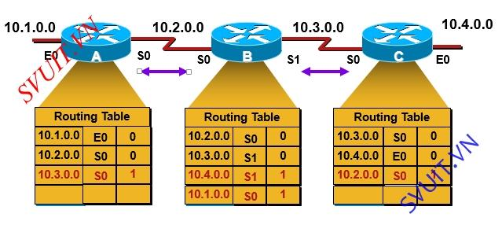](https://lh3.googleusercontent.com/LnLFfAYbBwJMA27rhAA1oy96LXwg5tPsmJWH9ZNkCtqb1uDG3lQ2HzAEBEo3wCfLOG3lGZotjLy9eeq1FB_9d2Nv09bN4xardaWKVJeWW8JQR9-4wqUu8GwVFRWPhbQpfLKsCFpLbnKhv1GGXQ)​

- Tương tự C cũng sẽ gửi bảng định tuyến cho B. Và B sẽ gửi Routing cho A và cho C.

[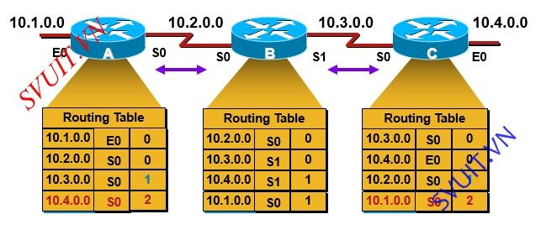](https://lh6.googleusercontent.com/9KACHtahgWxemjxBqOpRByhjdMr_-8G_acuc2O7hJMcRRkrlkcdXvhSD2wYutymXn1ZzlXuAiiXdCVhQDH4mFYwS1Y2Pajy1zyqlc8vykXW7dHNHjf-5TYUWLUbdwxhOtD0GBJk1XwwYilND2w)​

III. Loop trong giao thức RIP

- Giả sử C mất mạng 10.4.0.0 à C chỉ còn 3 mạng 10.1.0.0, 10.2.0.0, 10.3.0.0  
30s sau C gửi Routing Table của nó cho B. không có sự thay đổi

[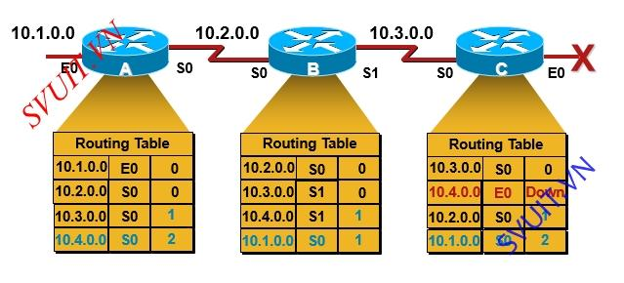](https://lh5.googleusercontent.com/HID8JarFYRmkfRiSLGRLe_hPUkI0U1Rwr2PAyUsCTRGw_ot6dQbQ28Az_yYpSO5azLmXa_TOgnr82k5GmV-jhmjRaCqmw2SMBgmxcsMQqPZ9XDo3xsDx8trMIDsr8rs2UteE_t3mIznQmC-u_w)​

* 30s tiếp theo B gửi lai Routing table của nó cho C lúc này trên B có 4 mạng.
* C thấy có sự thay đổi à C học thêm mạng 10.4.0.0 thông qua cổng S0 đến đến B.
* Để đến mạng 10.4.0.0 phải đi ra khỏi cổng S1 của B à Metric tăng lên 1. Metric =2

[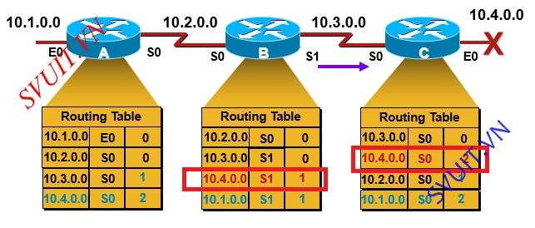](https://lh5.googleusercontent.com/CNn_QGkamYtM7BN5c0nqyrxLeMLAqTOzO5vwGa8WQasEqekO_KMnsHX0rV5lyB0XuOUs6Gzn6Vm6dUnD5bUHZ38BU92u2PmpRGHPI42YqXLqw5LcXnGwR4CkouOoOXDlXZwHZ1ZDw5f5FP2sIg)​

* 30s tiếp theo C lại gửi Routing Table cho B.
* B sẽ cập nhập lại Routing table của nó khi thấy có sự khác biệt 10.4.0.0 qua S0 có Metric =2
* B sẽ cập nhập lại Metric =3

[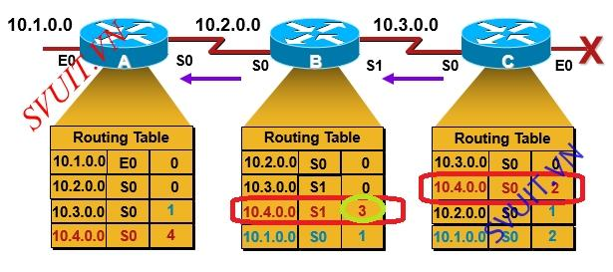](https://lh3.googleusercontent.com/kDDNi5D5yotojvnQg_IXVo4UdgmTovTGrIFSlk6BxhPp7CW6y1Xt0nEPmuU7EMJjWkEwsrNNsmLvHXuO2M1E9KAC7EQF2ZNjIFSgX0bN0Jtp3kGsaooHBmKurx1v90Y6zrG9Q4jQlbhdVBBvqA)​

* Cứ tiếp tục như vậy thì Routing table của B va C sẽ thay đổi Metric của mạng 10.4.0.0 tăng liên tục.
* Và hệ lụy của nó là A cũng sẽ bị ảnh hưởng. Và số Metric này sẽ tăng liên tục theo B và C.

- Đây là một nhược điểm cuản RIP khi một mạng của ta bị mất đi. Chỉ sô Metric liên tục thay đổi thì hiện tượng này gọi là Loop trong mạng.  
- Khi bị Loop như vầy thì hệ thống mạng sẽ ko hoạt động được vì Metric thay đổi liên tục là CPU hoạt động liên tục à performance tăng.

IV. Cơ chế chống Loop trong giao thức RIP

Để khắc phục hiện tượng trên Rip đưa ra các cơ chế chống Loop.  
1. Giới hạn Metric=16

* Giới hạn Metric trong Rip = 16. Khi Router đang chạy mà thấy mạng nào có Metric =16 thi nó coi mạng đó ko có mặc dù vẫn Connected.
* Metric =16 gọi là Infinitive Metric( metric vô hạn)

=> Rip chỉ dùng cho hạ tầng mạng nhỏ < 16 Router vì Metric max =16.Lưu ý : khi cắm 10.4.0.0 lại thì Router sẽ cập nhập lại Metric=0

[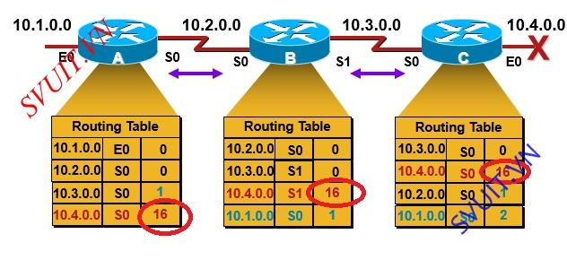](https://lh3.googleusercontent.com/v8Xti1XDIsrMmOKImjsOFtaftxGxhhMdwtIPnbQAafNdu0vBvoe58BQ1RO_-hEG5K-bP8UgWXlrVB3JUQahef2sgnucOAOFHfm0e27TLiiaJksF0giqDnt9EykYRuYgKFxmWj4bpRWzE1-61AA)​

- lưu ý :Khi bật Rip thì mặc định các cơ chế chống Loops cũng đã hoạt động

2. Cơ chế Slipt Horizon

- Khi C gửi toàn bộ Routing table cho B thì B sẽ học 10.4.0.0  
- khi B gửi ngược lại mạng 10.4.0.0 cho C thì C nhận thấy nó đã có mạng 10.4.0.0 nên nó sẽ không học mạng này dù khi này 10.4.0.0 trên C chết.  
=> C đã đã gửi 10.4.0.0 qua cho B rồi thì khi B gửi lại nó sẽ không học lại nữa.  
  
Bộ 3 cơ chế : 

* Trigger update
* Router poisoning
* hold down times

3. Trigger update

- Khi 1 mạng trong C bị đứt thì ngay lập tức C gửi bảng định tuyến của nó cho B mà không cần đợi định kì 30s.  
- C gửi bảng định tuyến trong đó mạng 10.4.0.0 nó sẽ đưa về trạng thái infinitive gọi là Router Poisoning. Nghĩa là khi 10.4.0.0 die nó sẽ gửi trigger bảng định tuyến đi trong đó nó có cái Router Poisoning là 10.4.0.0 Infinitive.

4. Router Poisoning

- Khi B nhận được Routing Table của C có mạng 10.4.0.0 thì nó sẽ đưa 10.4.0.0 về trạng thái Possiblly down( mạng này đang có khả năng down).  
- Possiblly Down chưa down liền. Sau 30s C sẽ tiếp tục gửi Routing table cho B nếu 10.4.0.0 sống lại nó sẽ phục hồi lại trạng thái cho 10.4.0.0  
- Sau khi B nhận xong thì nó sẽ trả lời lại bằng cơ chế Poisoning Reverse  
  
4. Hold Down Timers

* Khi 10.4.0.0 chết tức là 10.4.0.0 ở trang thái infinitive thì C gửi qua cho B sẽ không có 10.4.0.0 mà lúc này trong B lại có 10.4.0.0 mà C gửi lúc đầu.
* Lúc này B sẽ đưa 10.4.0.0 về trạng thái Possiblly Down.
* Nó sẽ bật bộ timer của nó là 180s rồi đếm ngược về 0. Cứ định kỳ 30s C gửi Routing table cho B à timer =150 mà không thấy 10.4.0.0 thì tiếp tục nó đếm xuống 120,90… đến khi timer =0 thì nó sẽ xóa 10.4.0.0 trong Routing table của nó

V. Điểm khác biệt Ripv1 và Ripv2

- So sánh giữa RIPv1 và RIPv2

* Khi Router quảng bá bảng đinh tuyến thì Rip tự động summary mạng về thành Major-network
* Ripv2 hỗ trợ Sumary theo ý minh nghĩa là có thể Summary mạng 172.16.1.3/22. Ripv1 không hỗ trợ điều này  
    
  [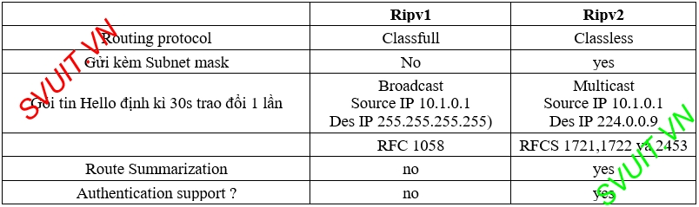](https://lh5.googleusercontent.com/-bfLlKlHkRTuw_2CoO8nth3OGr24ZRaf7M1B3blKBucthEPLX2EU9fNosjRaMWIZQPDCu0w-fZIxide3uaxZZxy3L4oZ-NPE9qa8wOKktAtzLS7h4l9O2qmkuP6vK9iwoUn9fyUE)